Вопрос 1:«Итоги проведения оценки регулирующего воздействия проектов муниципальных нормативных правовых актов, экспертизы и оценки фактического воздействия муниципальных нормативных правовых актов, затрагивающих вопросы осуществления предпринимательской и инвестиционной деятельности в 2020 году»

Оценка регулирующего воздействия представляет собой процедуру анализа проблем и целей государственного (муниципального) регулирования, поиска допустимых альтернативных вариантов достижения этих целей, а также связанных с ними выгод и издержек субъектов предпринимательской и иной деятельности, потребителей, государства (далее – социальные группы), подвергающихся воздействию регулирования, для определения наиболее эффективного варианта регулирующего решения.
Оценка регулирующего воздействия – это систематический процесс выявления и оценки возможных последствий введения тех или иных норм регулирования.
Целью оценки регулирующего воздействия (далее – ОРВ) является повышение качества регулирования с помощью детального формализованного анализа создаваемых им последствий для различных социальных групп и общества в целом.
В целях реализации и исполнения закона Ханты-Мансийского автономного округа - Югры от 29.05.2014 №42-оз «Об отдельных вопросах организации оценки регулирующего воздействия проектов нормативных правовых актов, экспертизы и оценки фактического воздействия нормативных правовых актов в Ханты-Мансийском автономном округе - Югре и о внесении изменения в статью 33.2 Закона Ханты-Мансийского автономного округа - Югры «О нормативных правовых актах Ханты-Мансийского автономного округа – Югры» постановлением администрации города Урай от 21.04.2017 №1042 утвержден Порядок проведения администрацией города Урай оценки регулирующего воздействия проектов муниципальных нормативных правовых актов, экспертизы и оценки фактического воздействия муниципальных нормативных правовых актов, затрагивающих вопросы осуществления предпринимательской и инвестиционной деятельности.
В 2020 году рассмотрено 32 проекта муниципальных нормативных правовых актов (далее - проектов МНПА) (2019 год -65), из них:
по 21 проекту МНПА (2019 год – 44) оценка регулирующего воздействия (далее - ОРВ) проведена в упрощенной форме, то есть без проведения публичных консультаций, подготовлено 21 заключение об ОРВ проекта МНПА (в 2019 году – 44);
по 2 проектам МНПА ОРВ проведена в особом порядке, подготовлено 2 заключения об ОРВ проекта МНПА;
по 9 проектам МНПА (2019 год – 21) ОРВ проведена по углубленной форме, то есть с проведением публичных консультаций в целях учета мнения субъектов предпринимательской и инвестиционной деятельности. В 2020 году подготовлено 21 заключение об ОРВ проекта МНПА (в 2019 году - 22 заключения).
Публичные консультации проводятся на единой площадке для проведения ОРВ в Югре – Портале для публичного обсуждения проектов и действующих нормативных актов органов власти (http://regulation.admhmao.ru) (далее – Портал).

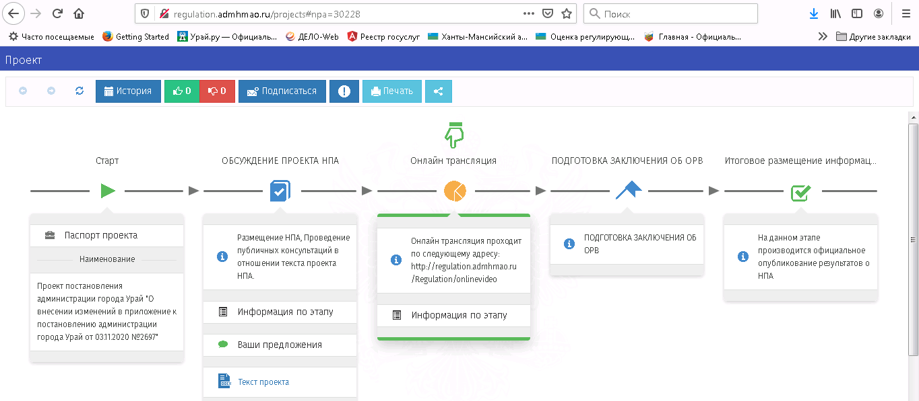
В ходе проведения публичных консультаций в отношении 5 проектов МНПА поступили содержательные отзывы и отзывы о концептуальном одобрении текущей редакции проекта МНПА. Общее количество отзывов участников публичных консультаций - 31, из них 10 отзывов поступило посредством Портала. Также поступило 7 отзывов о концептуальном одобрении текущей редакции проекта МНПА. При проведении публичных консультаций поступило 4 предложения (замечания) о внесении изменений в проект МНПА, из них учтено 2 предложения (замечания).
Экспертиза действующих муниципальных нормативных правовых актов – деятельность, направленная на выявление в действующих муниципальных нормативных правовых актах положений, необоснованно затрудняющих осуществление предпринимательской и инвестиционной деятельности, полученных в результате публичных консультаций от субъектов предпринимательской и инвестиционной деятельности, организаций, с которыми заключены соглашения о взаимодействии при проведении оценки регулирующего воздействия, экспертизы и оценки фактического воздействия.
В соответствии с постановлением администрации города Урай от 10.12.2020 №3054 «Об утверждении плана проведения экспертизы муниципальных нормативных правовых актов администрации города Урай, затрагивающих вопросы осуществления предпринимательской и инвестиционной деятельности на 2021 год» запланировано проведение 7 экспертиз действующих МНПА (2019 год – 7). Экспертиза действующих МНПА проведена в полном объеме, управлением экономического развития администрации города Урай подготовлено 7 заключений. Во время проведения публичных консультаций поступило одно предложение (замечание), которое было учтено.

По итогам проведения экспертизы в один МНПА внесены изменения.
Оценка фактического воздействия действующих муниципальных нормативных правовых актов – деятельность, проводимая в целях анализа достижения целей регулирования, заявленных в сводном отчете об оценке регулирующего воздействия проектов муниципальных нормативных правовых актов, определения и оценки фактических положительных и отрицательных последствий принятия муниципальных нормативных правовых актов, а также выявления в них положений, необоснованно затрудняющих осуществление предпринимательской и инвестиционной деятельности или приводящих к возникновению необоснованных расходов.
В соответствии с постановлением администрации города Урай от 10.12.2020 №3053 «Об утверждении плана проведения оценки фактического воздействия муниципальных нормативных правовых актов администрации города Урай на 2021 год» запланировано проведение оценки фактического воздействия (далее – ОФВ) 6 действующих МНПА (2019 – 6). ОФВ проведена в полном объеме, управлением экономического развития администрации города Урай подготовлено 7 заключений. В ходе проведения публичных консультаций поступило 6 предложений (замечаний) из которых ни одно не было учтено. Участникам публичных консультаций, внесшим предложения об изменении действующего МНПА, даны разъяснения, почему их предложения (замечания) не были учтены.

По итогам ОФВ в один МНПА внесены изменения.
Участие предпринимательского сообщества в процедурах оценки регулирующего воздействия, экспертизы и оценки фактического воздействия муниципальных нормативных правовых актов является неотъемлемой и важной составляющей в формировании благоприятного инвестиционного и предпринимательского климата. Участвуя в этих процедурах, вы можете принять участие в создании правового акта, важного для вас и вашего бизнеса.
Приглашаем вас и в дальнейшем принимать активное участие в обсуждении проектов и действующих муниципальных нормативных правовых актов на Портале для публичного обсуждения проектов и действующих нормативных актов органов власти в информационно-телекоммуникационной сети Интернет по адресу: http://regulation.admhmao.ru.
Благодарим за сотрудничество!

Докладчик: Рыбалкина Жанна Васильевна,
начальник службы реализации административной реформы управления экономического развития администрации города Урай

